Физкультурное занятие для детей 4 – 5 лет
Вводная часть
- Ходьба на месте или по комнате
- Ходьба по комнате на носках
- Ходьба по комнате на пятках
- Ходьба семенящим шагом
- Ходьба широким шагом
- Легкий бег
- «Слоники»: ползание с опорой на ладони и колени
- «Черепашки»: ползание с опорой на локти и колени
- «Мишки»: передвижение с опорой на стопы и ладони
- «Гусеницы»: передвижение сидя сгибая и выпрямляя ноги
- Легкий бег
Общеразвивающие упражнения
1. И. п. - стойка ноги параллельно на ширине ступни, руки вниз. Поднять через стороны руки вверх, хлопнуть в ладоши. Опустить руки через стороны, вернуться в исходное положение
2. И. п. - стойка ноги на ширине плеч, руки на пояс. Поворот вправо, отвести правую руку в сторону, вернуться в исходное положение. То же в другую сторону
3. И. п. - стойка ноги на ширине ступни, руки вниз. Присесть, руки вынести вперед, хлопнуть в ладоши перед собой, встать, вернуться в исходное положение
4.И. п. - стойка ноги врозь, руки за спину. Поднять руки в стороны: наклониться вперед и коснуться пола между носками ног. Выпрямиться, руки в стороны, вернуться в исходное положение
5.И. п. - стойка ноги на ширине ступни, руки на пояс. Прыжки на двух ногах на месте, в чередовании с ходьбой
Основная часть
- Между двух опор натянута скакалка (веревка). На высоте примерно 50 см. Задание: подойти к дуге, присесть, сложиться в комочек «как воробышек» и пройти под дугой, не касаясь руками пола. Повторить 4-5 раз.
- На полу разложена веревка (скакалка). Ходьба по веревке различными способами: - пятка перед носком; - приставным шагом правым и левым боком.
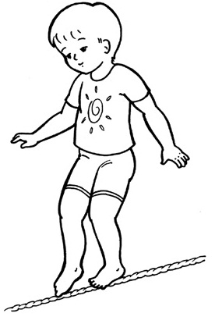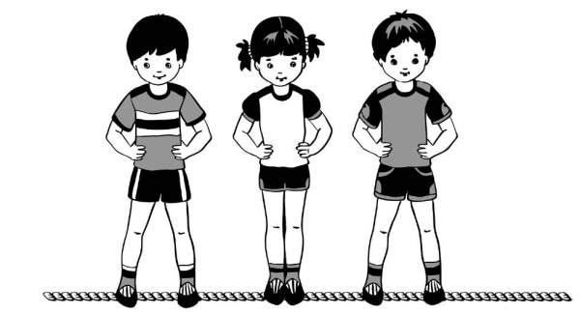

Игра «Придумай фигуру»
Во время ходьбы или бега по сигналу взрослого принять определенное положение (присесть, стать на одну ногу и т. д.).
Заключительная часть
Игра «Покажи движение, которое называют»
Дети стоят в шеренге напротив воспитателя. Воспитатель показывает и называет движения, они могут не совпадать. Дети должны выполнить движение, которое называют, а не показывают.
Усложненный вариант: в начале выбирается движение, которое делать нельзя ни в коем случае.

